Муниципальное бюджетное дошкольное образовательное учреждение
детский сад № 3
Игра- путешествие «По станицам Родного края»
В рамках сетевого взаимодействия МБДОУ д/с 3, педагогов дополнительного образования МБУ ДО ЭБЦ и станичников казачьего общества «Верхнее»
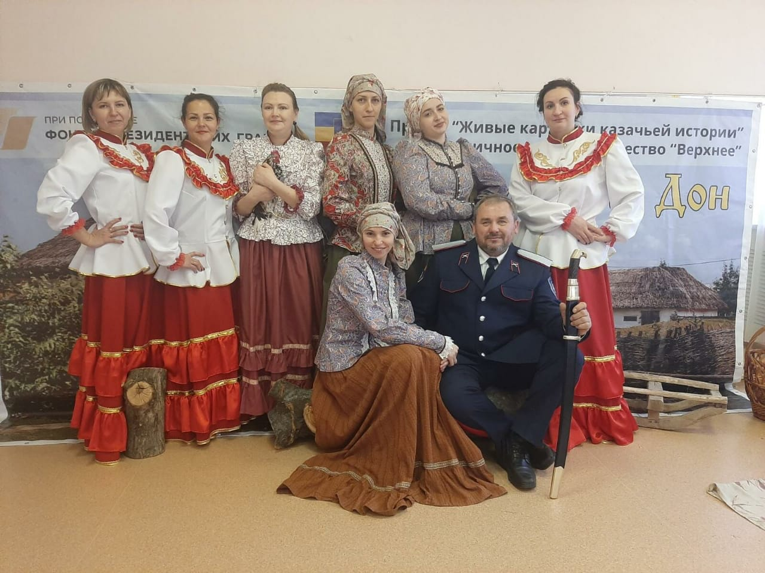Разработали:
Рущенко Н.А. методист МБУ ДО ЭБЦ,
Кудрявцева О.М. Зам. Зав по ВМР МБДОУ д/с №3
Молчанова А. А.
Инструктор по физической культуре МБДОУ д/с №3

г. Новочеркасск 2020

Цель: Создавать условия для приобщения дошкольников к культуре и традициям Донского края и формирования у детей нравственных качеств, чувства патриотизма, толерантного отношения к людям, населяющих донской край.
Задачи:
Воспитывать у детей чувства уважения, любви к Родине, Донскому краю, создание эмоционально положительного настроя в процессе совместной деятельности с участниками команд.
Развивать познавательнуюи двигательную активность, через достижения результата, по средствам последовательного решения проблемных ситуаций и двигательных задач.
Активизировать словарный запас, готовность рассуждать, высказывать свои мысли, используя вопросы требующие размышления, пополнять словарный запас новыми словами и понятиями

Предварительная работа:
Рассматривание картин, иллюстраций «Жизнь первых переселенцев», альбома с открытками, знакомство детей с особенностями повседневной жизни и труда казаков. Ознакомление и заучивание пословиц и поговорок. Разучивание казачьих песен, частушек. Знакомство с казачьими подвижными играми, играми малой подвижности, казачьими хороводными играми.

ХОД ЗАНЯТИЯ
Звучит фонограмма аудиозаписи «На Дону в станице нашей…».
Под музыку дети в казачьих костюмах заходят в минимузей «Как у нас на Дону», где стоят декорации казачьего куреня и подворья.
Воспитатель встречает детей в казачьем костюме.
Воспитатель: Здорово дневали казачата!
Дети: Слава Богу!
Воспитатель: Проходите гости дорогие. Приглашаю вас в казачью горницу.
Дети проходят и садятся на лавочки.
Воспитатель: А знаете ли вы, что означает слово «казак»?
Ответы детей: Казак – это очень древнее слово, и означает оно – вольный удалой человек.
Воспитатель: Да, всё верно. Казаки были храбрые, смелые воины, преданные своему Отечеству, готовые в любую минуту защитить свою Родину. Ну, а казачка всегда была верной подругой и помощницей казаку в любом добром деле! Она дом берегла, огонь хранила в домашнем очаге, когда казак уходил в дальний поход. Издавна были крепки казачьи семьи, сильны они были тем, что каждый в семье имел свои обязанности.

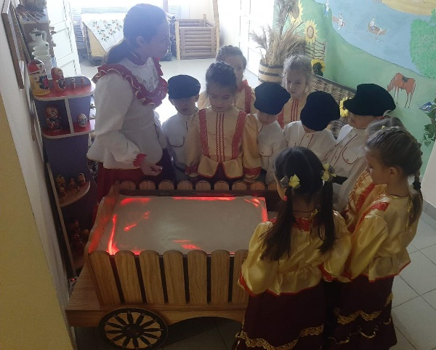
Воспитатель: Посмотрите, у нас есть телега, но она не простая, а волшебная. Если мы произнесем волшебные слова, то узнаем, о жизни людей на донское земле в прошлом. Ну что отправляемся с вами в путешествие по станицам Донского края.
Воспитатель : Чем дальше в будущее входим
Тем больше прошлым дорожим
И в старом красоту находим
Хоть новому принадлежим!
(воспитатель произносит первый раз слова, второй раз вместе с детьми, водят по песку, звучит таинственная музыка, под песком на телеге находят перевернутую карту)
Воспитатель обращает внимание детей на карту. Что это?
(Ответы детей)
Карта укажет нам маршрут, по которому мы будем перемещаться. Давайте посмотрим её.
(На карте изображён маршрут со станицами. К каждой станице ведут стрелки).
Воспитатель: Ну что отправляемся в путь, посмотрите на карте указана стрелка до станицы «Верхняя».(Дети по стрелкам отправляются до музыкального зала, на дверях которого прикреплена табличка с названием «Станица Верхняя».)
Станица «Верхняя»
(Встречают Атаман станицы «Верхняя» и педагоги дополнительного образования МБУ ДО ЭБЦ)
Рущенко Юрий Анатольевич (Атаман) : Здорово дневали казачата!
Дети: Слава Богу!

Рущенко Юрий Анатольевич (Атаман): Рады видеть вас мы у себя в станице.

Педагог ЭБЦ: Милости просим, проходите. Наша станица гостеприимством славится. Присядьте, да послушайте про обычаи да традиции станицы нашей.

Рущенко Юрий Анатольевич (Атаман): Казаки умели храбро воевать и жить честно, были смелые, бесстрашные.
(Атаман проводит наглядную беседу про оружие казаков, знакомит мальчиков с основами владения казачьим оружием)

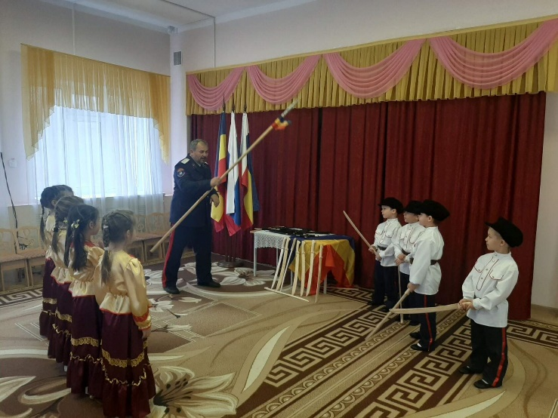
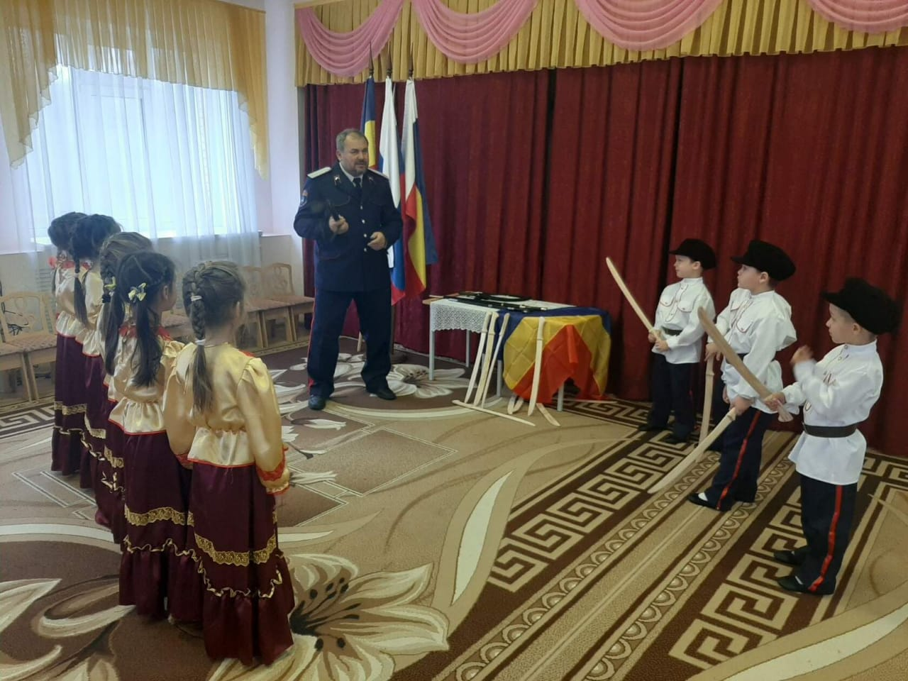
Педагог ЭБЦ: Возвращающихся из военного похода, уставших, не выспавшихся, казаков всегда дома встречали казачки, на плечи которых в отсутствии воинов ложился тяжелы труд в ведении хозяйства и быта.
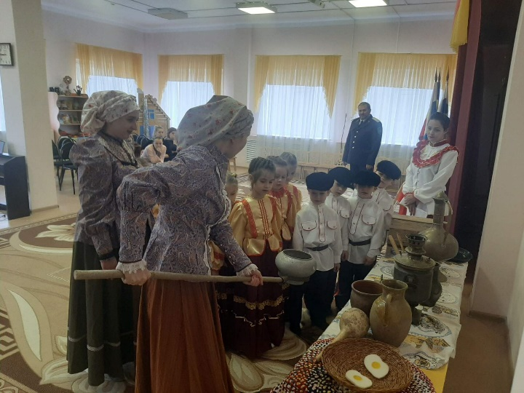
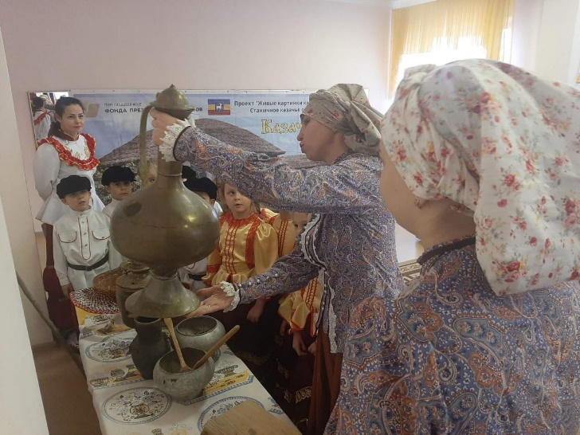
(Педагоги ЭБЦ проводят ознакомительную экскурсию в горницу с предметами быта и в хоздвор, где воспитанникам предоставляется возможность перенести ведра с помощью коромысла, поставить в печь чугунок ухватом, узнать как работает «маслобойка», перебрать зерна для обителей хоздвора и т.д)

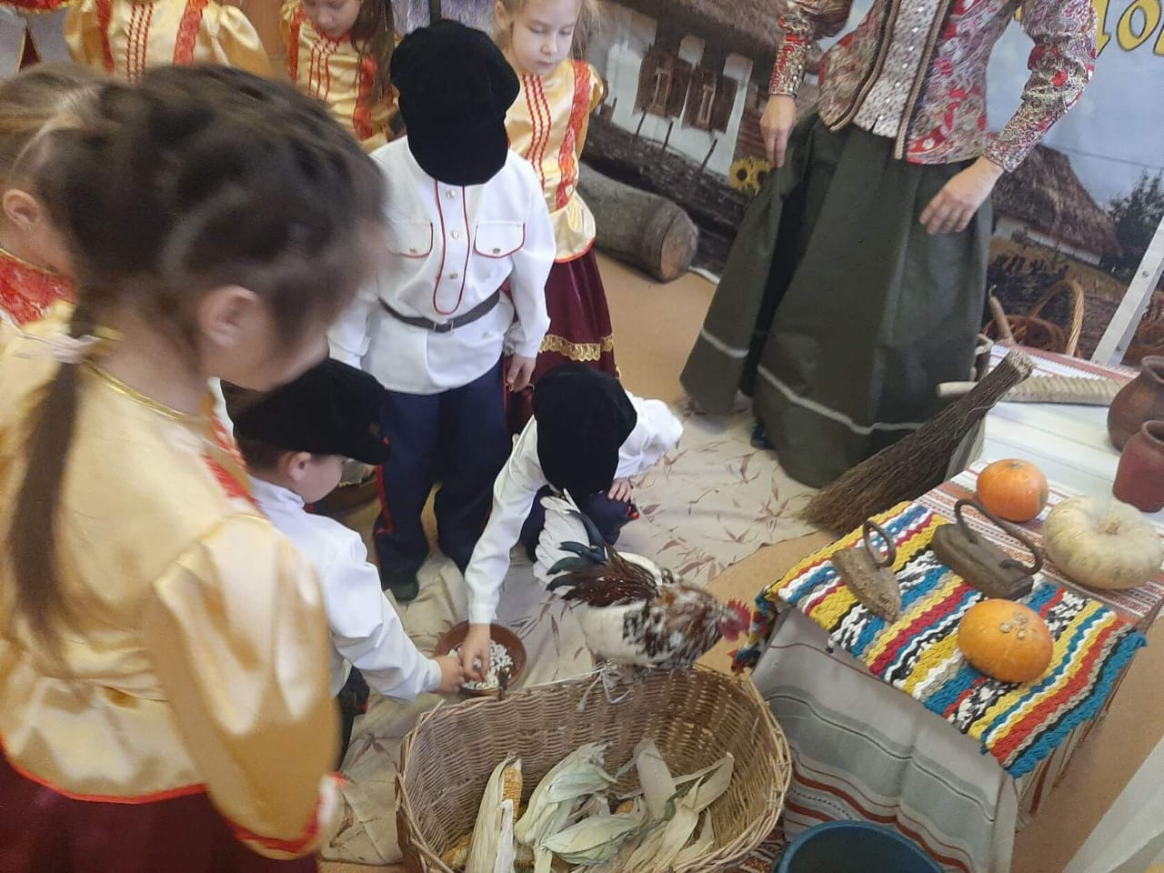
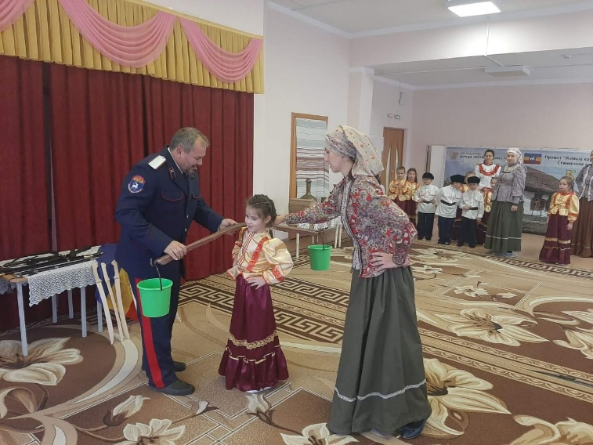

Воспитатель: Спасибо за гостеприимство, до свидания. А нам пора заглянуть в нашу карту и узнать куда дальше ведет наш путь.
Ну что отправляемся в путь, посмотрите на карте указана стрелка до станицы «Вешенская». (Дети с воспитателем проходят по стрелкам до физкультурного зала, на дверях которого прикреплено название Станица «Вешенская». В зале их встречает инструктор по физической культуре в казачьем костюме)
Рущенко Юрий Анатольевич (Атаман) : Ангела Хранителя вам в дорогу!
Педагог ЭБЦ: Будем рады новой встречи.

Станица «Вёшенская»
Инструктор по физической культуре: Здорово дневали казачата!
Дети: Слава Богу!
Инструктор по физической культуре: Приветствую вас в станице Вёшенская! С чем пожаловали к нам?
Воспитатель: Пришли про казаков послушать, да узнать какие они?
Инструктор по физической культуре: Семьи у казаков были большие, много детей, и все жили в дружбе и любви. Очень строго в казачьей семье соблюдались традиции и обычаи. В казачьих семьях глава семьи – казак. А чем он занимался?
Ответы детей: (добывал пищу для семьи, работал в поле, защищал границу от врагов)
Инструктор по физической культуре: Казаки занимались звериным промыслом, земледелием, рыбной ловлей, ведь казаки живут на реке Дон.
Вот сейчас наши казачата покажут, как нужно ловить рыбу.

Эстафета: «Ловля рыбы»
Мальчики делятся на две команды. Первому в команде даётся удочка. Напротив лежит обруч с рыбой и рядом стоит корзина.
Участник с удочкой, оббегая змейкой препятствие, ловит «насаживает» одну рыбу на крючок удочки и кладёт её в корзину. Возвращается к своей команде и передаёт удочку следующему игроку.

Инструктор по физической культуре: Молодцы казачата, ловко вы справились с ловлей рыбы. А как называют жену казака?
Ответы детей: Казачка
- Чем она занималась дома?
Ответы детей: Ходила к колодцу – принести воды на коромысле, гладила белье, готовила еду, пекла хлеб.
Инструктор по физической культуре: Правильно. Наши казачата рыбы наловили, пора и ухи сварить. А для этого нужно воду с колодца принести. А как мы уже сказали, казачки воду носили на коромысле. Ну –ка, наши казачки донские - хозяйки удалые, покажите своё умение.

Игра-эстафета « Принеси воды с колодца»

В игре участвуют девочки- казачки. Вода -мячи синего цвета, лежат в ведерках. Казачкам нужно с ведрами на коромысле, пробежать по наклонной доске, перешагнуть через мягкий модуль, оббежать ориентир, вернуться к команде и передать коромысло следующей казачке.
Инструктор по физической культуре: Ай да молодцы, ловко справились с заданием.Казаки были людьми крепкими, сильными, храбрыми, умелыми. Они умели не только воевать и трудиться, но и отдыхать. Праздники да гулянья устраивали, в игры и забавы казачьи играли.
А какие вы знаете казачьи игры?
Ответы детей:
Инструктор по физической культуре: Мы сейчас поиграем в игру «Заря-заряница».
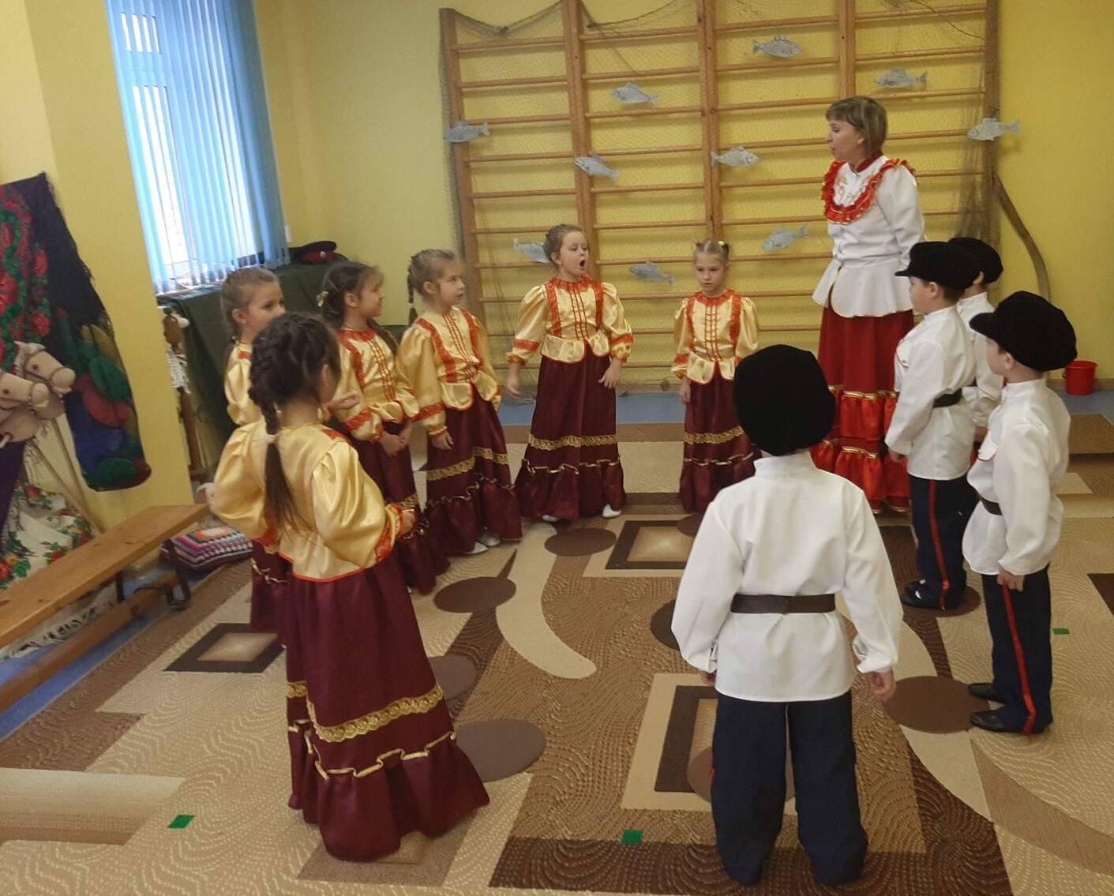
Хороводная игра «Заря-заряница»
Ход игры: дети встают в круг, руки держат за спиной, а один из играющих – Заря. Она ходит сзади с лентой и говорит:
Заря–зарница, красная девица,
По полю ходила, ключи обронила,
Ключи золотые, ленты голубые,
Кольца обвитые – за водой пошла!
С последними словами «Заря» осторожно кладёт ленту на плечо одному из играющих. Тот, заметив это, быстро берёт ленту, и они оба бегут в разные стороны по кругу. Кто останется без места, становится Зарей.
Воспитатель: Дорогая казачка, нам пора отправляться в другую станицу, но прежде мы хотели бы получить слово.
Инструктор по физической культуре: Я рада, что у нас на Дону живут трудолюбивые, отзывчивые казачата. Вы отлично справились с заданиями.
Доброго пути, вам казачата. Ангела - хранителя вам в дорогу!
Воспитатель: Спасибо, до свидания. А нам пора отправляться дальше, в следующую станицу.

(Дети с воспитателем отправляются по стрелкам до комнаты «Экология», на дверях которой прикреплено название Станица «Старочеркасская»

Станица: «Старочеркасская»
(Встречает воспитатель в костюме казачки)
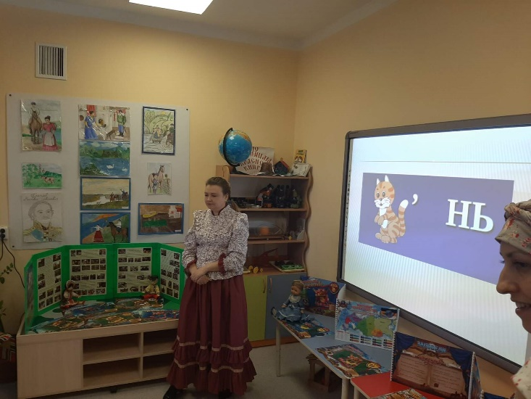
Казачка: Здорово дневали казачата!
Дети:Слава Богу!
Казачка: Рада приветствовать вас в станице Старочеркасской.
Кто знает что о станице этой? Может бывали уже?(Беседа с детьми)
Казачка: Сегодня вам ребята, я хочу прочитать отрывок своего любимого стихотворения. Послушайте его внимательно.

Средь донских степных полей
И кубанских ковылей,
Где Кубань и Дон текут,
Люди там давно живут.
Гордый и лихой народ
Заслужил себе почет:
Храбрость, мужество, отвагу
На своих плечах несет.
Казачка: А для того, чтобы узнать о ком автор рассказывает в этом стихотворении, вам нужно разгадать ребус.

О=А

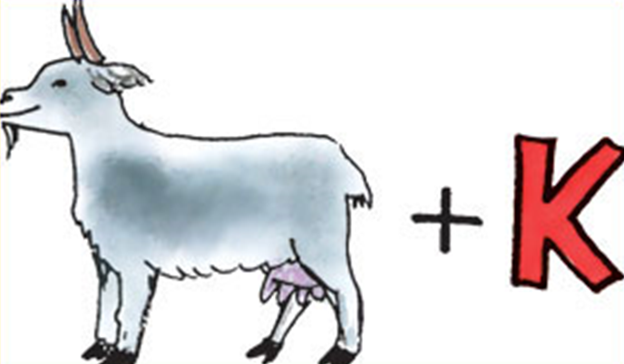
Дети командой разгадывают ребус, представленный на экране:
О=А
Казачка: Правильно ребята, именно о настоящих казаках говорят, что они лихие, храбрые и гордые. Есть у меня для вас еще загадки.
Педагог предлагает детям следующий ребус
Казачка: Разгадав этот ребус, вы узнаете, кто является лучшим другом казака. (Конь)

Казачка: Верно ребята. Конь действительно для казака очень много значил и играл особую роль в его жизни. Родившегося в казачьей семье мальчика уже на 40вой день сажали на коня.
Про коней много стихов и песен писали, а так же пословицы и поговорки слагали. Вы знаете такие поговорки?
Дети рассказывают пословицы и поговорки, например:Бесконный- не казак; Казак без коня, что солдат без ружья; Казак сам не поест, а коня накормит…….
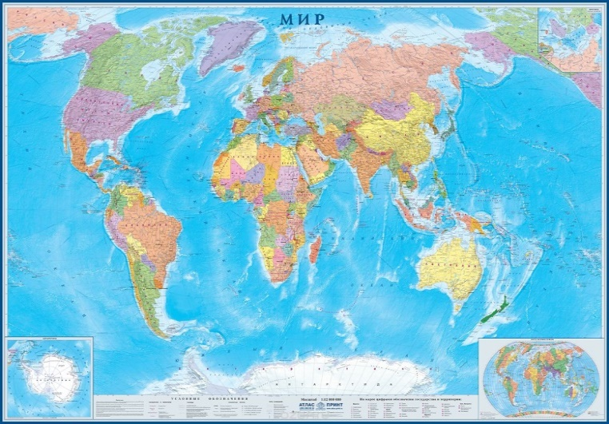
Казачка: Казаки очень любили свою Родину и в любой момент были готовы встать на ее защиту. Идя в поход каждый казак имел оружие. Разгадав следующий ребус, вы ребята узнаете какое оружие было самым главным у казаков
,,,
,,,
,,,

Казачка: Верно ребята. Главным оружием у казаков была шашка, казаки очень ее берегли, всегда в доме вешали на почетное место, по возвращению с похода и передавали из поколения в поколение.

Казачка: Вы замечательно справились с заданиями и разгадав все ребусы теперь знаете какие казаки жили в станице «Старочеркасская».
Я очень рада знакомству с вами и желаю вам хорошего путешествия.

Воспитатель: Спасибо за гостеприимство, до свидания. А нам пора заглянуть в нашу карту и узнать куда дальше ведет наш путь.

(Дети смотрят в карту и по стрелкам отправляются в станицу «Семикаракорская» до комнаты коррекционно-игровой поддержки)

Станица «Семикаракорская»
Казачка: Здорово дневали казачата!
Ответы детей:Слава Богу!
Казачка:Приветствую вас в станице Семикаракорская!
Воспитатель: Пришли мы хозяюшка узнать, что в вашей станице интересного.
Казачка: Посмотрите как в горнице моей светло и уютно. Мы казачки любим порядок. На печи стоят предметы, мои помощники в готовке. Вы знаете, как называются эти предметы? (Казачка показывает предметы по очереди.)
Ответы детей: глэчик, кувшины, макитры, махотки, чугунки, крынки.
Казачка: Молодцы, много знаете старинных названий. В каждой казачьей семье имелась необходимая глиняная посуда. А можете назвать, какая посуда для чего предназначалась?
Ответы детей:
Казачка:Молоко казаки хранили в глиняной посуде, которая называется – глэчик. Молоко в нем долго не прокисает. Тесто казачки замешивали в макитре - большом, глиняном горшке.
Сейчас у нас на кухне такой посуды нет, мы ей не пользуемся. Но в прошлом наши предки не могли без этих вещей обходиться и поэтому изготавливали их своими руками. Издавна наша земля славилась своими мастерами, одаренными людьми. При изготовлении любой вещи народный мастер думал не только о её назначении, но и о красоте. Из простых природных материалов: дерева, камня глины, металла – создавались произведения искусства.
В нашей станице Семикаракорской изготавливают керамическую посуду. (Дети рассматривают предметы семикаракорской росписи.)
Казачка:Посмотрите, какая она красивая. Какие цвета используются в росписи? Какие узоры преобладают?
Ответы детей:
Я предлагаю Вам тоже стать художниками – керамистами и расписать посуду.
(На столе лежат шаблоны с разными вариантами посуды Семикаракорской росписи. Каждый ребенок выбирает себе шаблон и красками разписывают посуду.)
Казачка: На славу потрудилась наша детвора,
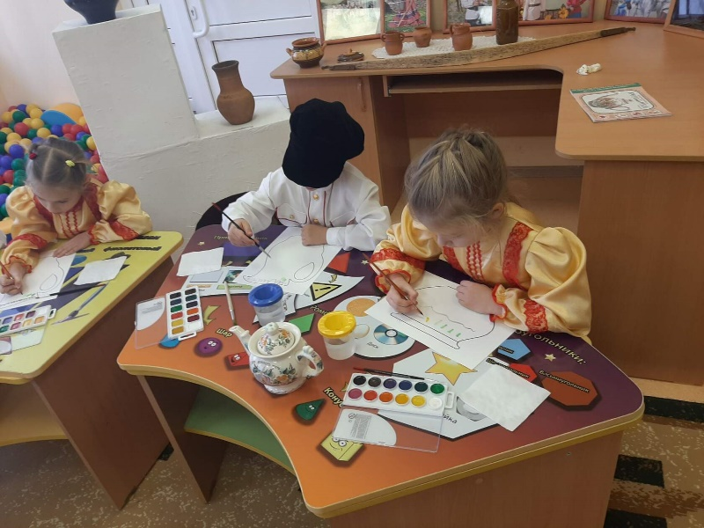
Посуда получилась – просто красота!
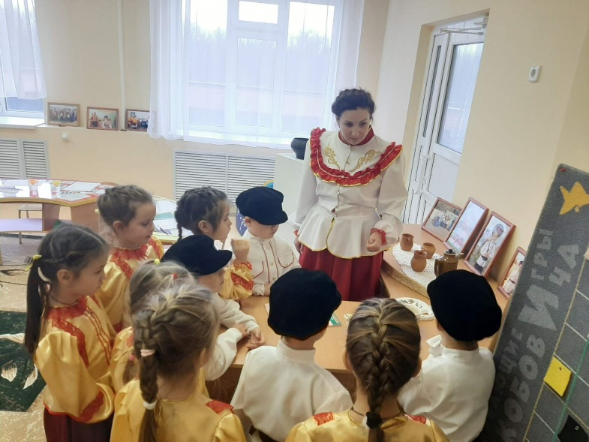

Казачка: Доброго пути, вам казачата. Ангела - хранителя вам в дорогу!
Воспитатель: Спасибо, хозяюшка за гостеприимство. А мы ребята посмотрим с вами, куда дальше покажет нам стрелка на карте. Стрелка показывает, что мы должны вернуться в нашу горницу.
(Дети с воспитателем возвращаются в минимузей)
Воспитатель: Ой и нагулялись мы с вами сегодня. Но как говорится «В гостях хорошо, а дома лучше». Пора наше колесо прокрутить вперед и вернутся в наше время.
Воспитатель: Ну что ребята, понравилось вам наше путешествие? в каких станицах мы с вами сегодня побывали?
Ответы детей:
Воспитатель: Что вы сегодня нового узнали о казаках?
Ответы детей:
Воспитатель: Какими словами мы можем с вами охарактеризовать наш край донской и казачий род?
Ответы детей:народвольный, храбрый, смелый; казаки почитают старших, чтят традиции и обычаи; край гостеприимный, хлебосольный…………

Воспитатель: Ребята, сегодня вы отлично потрудились, рассказали и узнали много нового о нашем народе- Донских казаках. Интересное получилось у нас путешествие по станицам Донского края, мы побывали с вами только в трёх станицах, но на самом деле их очень много и у каждой своя история, традиции и обычаи. Главное, чтобы вы не забывали о прошлом и еще больше стремились познать историю своего народа.

Используемая литература.

- Галактионова Е.В., Каплина В.Н., Муравьёва О.Ю., Склярова В.Д. В краю тихого Дона.Методическое пособие. Часть 1. Парциальная образовательная программа по приобщению дошкольников к культуре и традициям донского края) - Ростов-на –Дону. Издательство ГБУ ДПО РО РИПК и ППРО, 2017.
- Галактионова Е.В., Каплина В.Н., Муравьёва О.Ю., Склярова В.Д. В краю тихого Дона.Методическое пособие. Часть 2.Методическое обеспечение реализации регионального содержания парциальной образовательной программы по приобщению дошкольников к культуре и традициям донского края. - Ростов-на –Дону. Издательство ГБУ ДПО РО РИПК и ППРО, 2017.
- Чумичева Р.М., Ведмедь О.Л., Платохина Н.А Кто мы и откуда?Рабочая тетрадь для старших дошкольников, педагогов и родителей. – Ростов-на-Дону, 2016 г.
- Чумичева Р.М., Ведмедь О.Л., Платохина Н.А Ценностно-смысловое развитие дошкольников (на материале истории и культуры Донского края). – Ростов-на-Дону, 2005
- Чумичева Р.М., Ведмедь О.Л., Платохина Н.А Методические рекомендации к реализации программы «Родники Дона». – Ростов-на-Дону, 2005.

